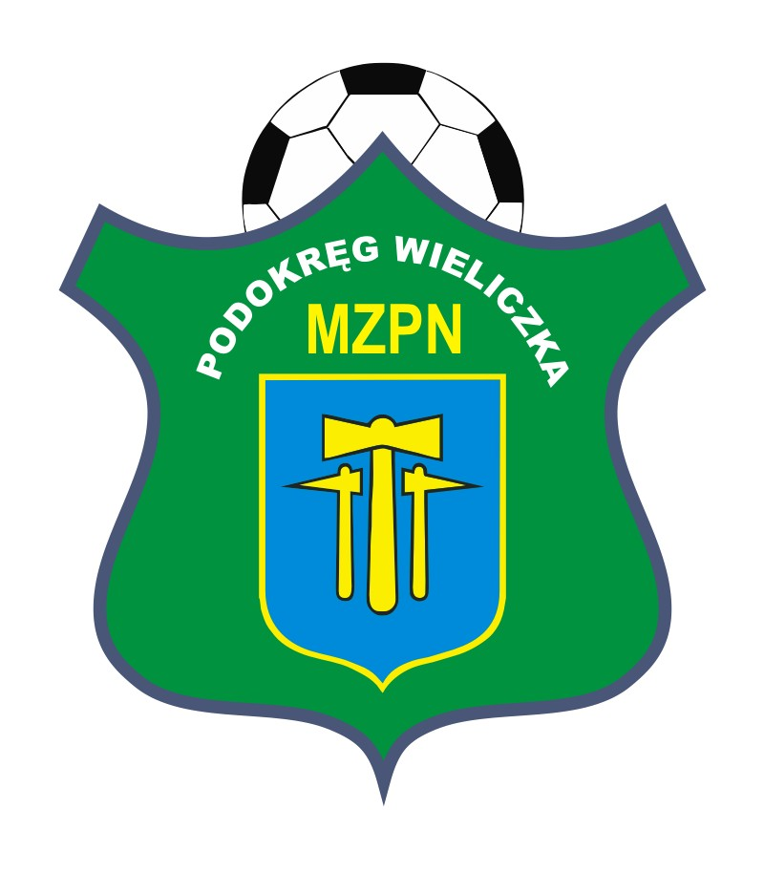
Wieliczka, dnia 28 marca 2017r.

Uchwała Prezydium Zarządu
Wielickiego Podokręgu Piłki Nożnej
Nr. 1/PZ/PPN/2017

Prezydium Zarządu Wielickiego Podokręgu Piłki Nożnej podjęło z dniem 28.03.2017 uchwałę o powołaniu reprezentacji Wielickiego Podokręgu Piłki Nożnej w kategorii wiekowej 2006-2007 (Orliki) na turniej „Od Orlika do Milika” z okazji rozgrywek mistrzostw Europy U-21.

Decyzją Prezydium Zarządu trenerem koordynatorem reprezentacji został powołany pan Piotr Klimczyk, numer telefonu: 605-512-855.

Z ramienia Zarządu Wielickiego Podokręgu Piłki Nożnej nadzór sprawuje pan Wacław Bułat Vice-prezes do spraw sportowych, numer telefonu: 795-594-813.

